**Sportlov!**

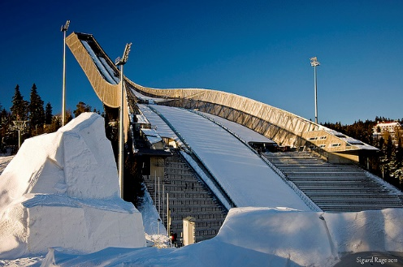

Nu är det snart sportlov! (v.8) Här nedan har vi satt ihop ett program för veckan.

**Sportlovstider på fritids**!

**06:30-07:15**  **Himlavalvet**

**07:15-16.30**  **Avdelningsvis**

**16:30-18:00**  **Himlavalvet**

**MÅN:** Pyssel på Himlavalvet

**TIS:** Utflykt till Diö. Skridskoåkning i ishallen.Tåg avgår 08:56. Tåg hem 13:20. Se bifogat dokument för mer information.

**ONS:** Idrottshallen

**TORS**: Utflykt till haganäsparken. Vi grillar korv till lunch. Vi går från skolan vid kl. 9. Vi är tillbaka på skolan innan mellanmålet vid kl. 14.

**FRE:** spadag på Himlavalvet.

Alla schematider ska läggas in i det temporära schemat som ligger i IST-appen. Meddela gärna så snart som möjligt om det blir några förändringar i schemat under veckan.